Практическая работа №14

Создание архива данных и работа с ним

Цели работы:

1) приобрести навыки архивирования данных и работы с архивами данных

2) научиться сохранять информацию на различные носители информации.

План работы

1. Запись данных на различных типы носителей информации.

2. Работа с программой архивации 7-Zip.

3. Выполнение зачетного задания.

Теоретические сведения

Флеш-накопитель, или usb flash drive, - тип внешнего носителя информации, подключаемый к компьютеру или иному считывающему устройству через стандартный интерфейс USB.

Основные характеристики: большая емкость, компактность, энерго-независимость, высокая скорость передачи информации, защищенность от механических и электромагнитных воздействий, универсальность.

Основные достоинства: простота в эксплуатации, достаточно широкий модельный ряд и дешевизна. На сегодняшний день данный носитель если не заменил, то успешно конкурирует с другими типами носителей информации

Архивирование – упаковка папки, файла или группы файлов с целью уменьшения ими места, занимаемого на диске, при обмене информацией по Интернету, создании резервных копий и т.д.

Основными характеристиками программ-архиваторов являются:

* Скорость работы
* Сервис
* Степень сжатия, т.е. отношение размера исходного файла к размеру упакованного файла

Ход выполнения работы

1. Запись данных на различные типы носителей информации.

1.2 Откройте папку Документы, скопируйте любой файл. Для этого выполните следующие действия:

* Выделите файл, щелкнув по нему ЛКМ
* Выполните команду Правка-Копировать, в появившемся контекстном меню выберите команду Отправить
* Перейдите в папку Компьютер, выберите и откройте диск
* Выполните команду Правка-Вставить

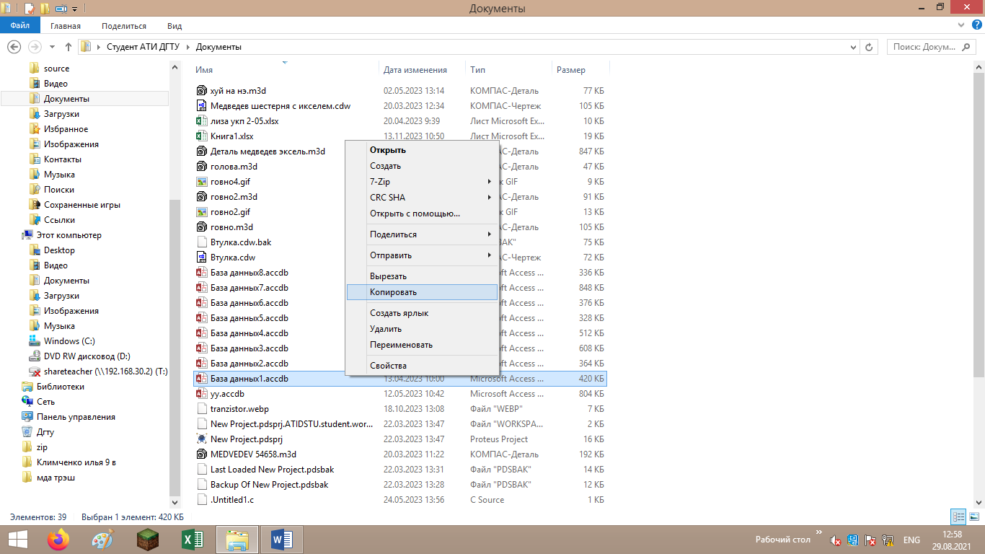

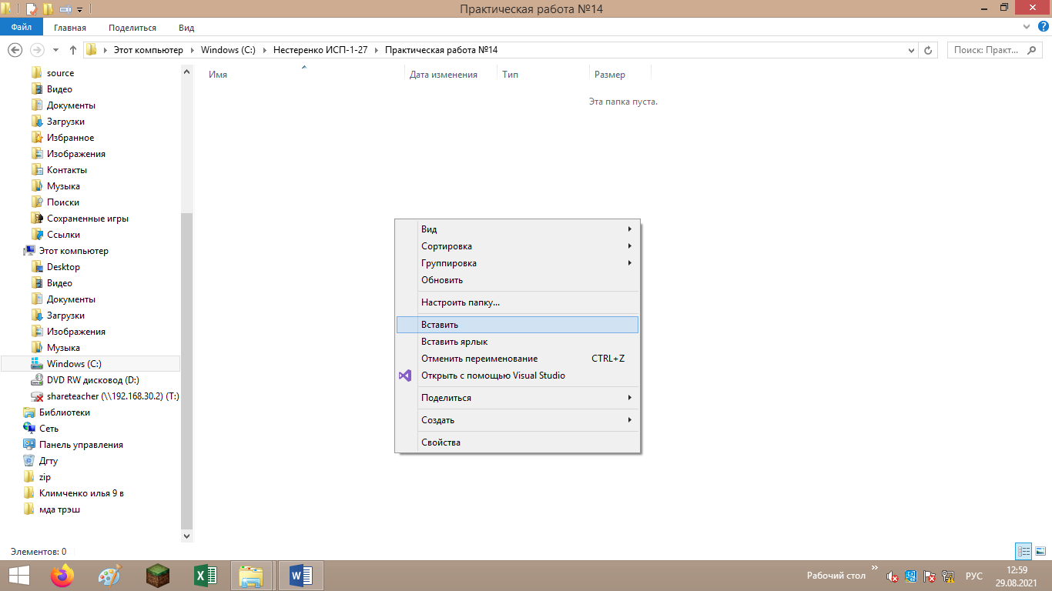

2. Работа с программой архивации 7-Zip.

2.3 Запустите программу 7-Zip любым из следующих способов:

|  |
| --- |
| Способ I. Пуск – Все программы – 7-Zip – 7-Zip File Manager |
| Способ II. Двойной щелчок ЛКМ или с помощью контекстного меню на ярлыке 7-Zip File Manager на Рабочем столе |
|  |
|  |

2.4 Создайте архив, используя предварительный запуск архиватора. Для этого выполните следующие действия:

* Запустите 7-Zip любым способом
* 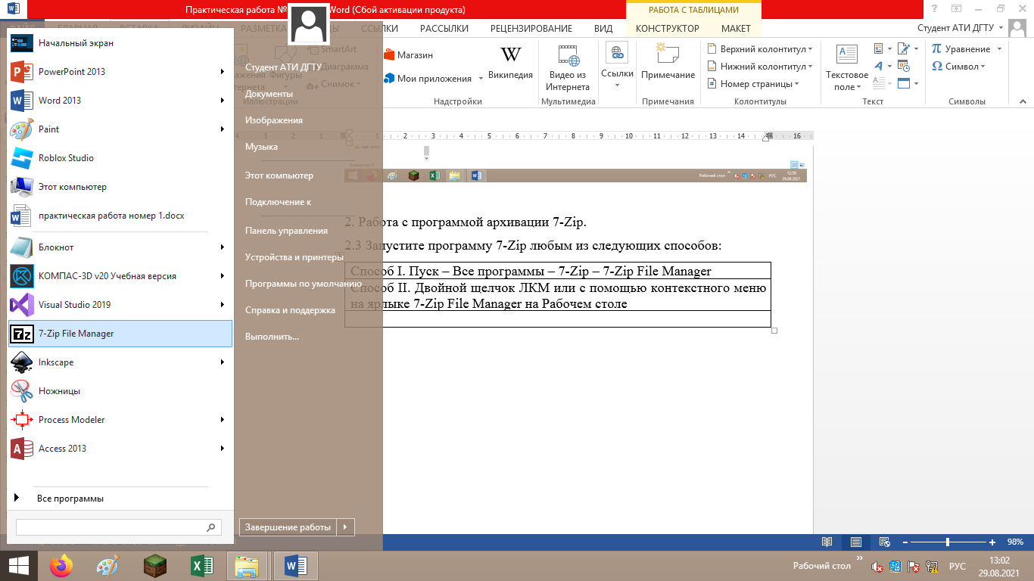
* В окне архиватора перейдите в папку, в которой хотите создать архив
* 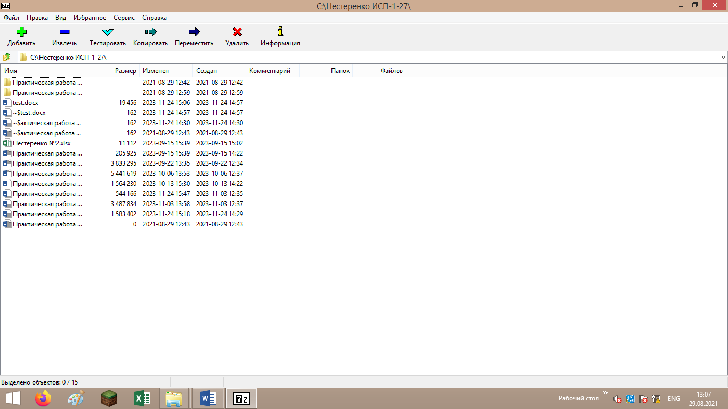
* Выделите файлы, которые необходимо поместить в архив;
* Выполните команду Файл – 7-Zip – Добавить к архиву… или нажмите кнопку Добавить на панели инструментов;
* 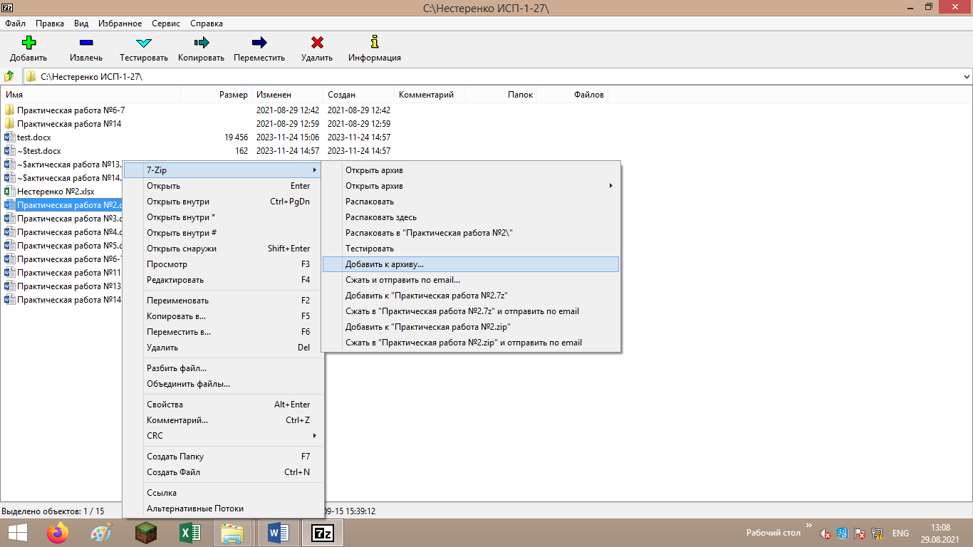
* В диалоговом окне укажите диск и папку, куда должен быть помещен создаваемый архив, введите имя создаваемого архива Архив и задайте Формат архива – zip
* 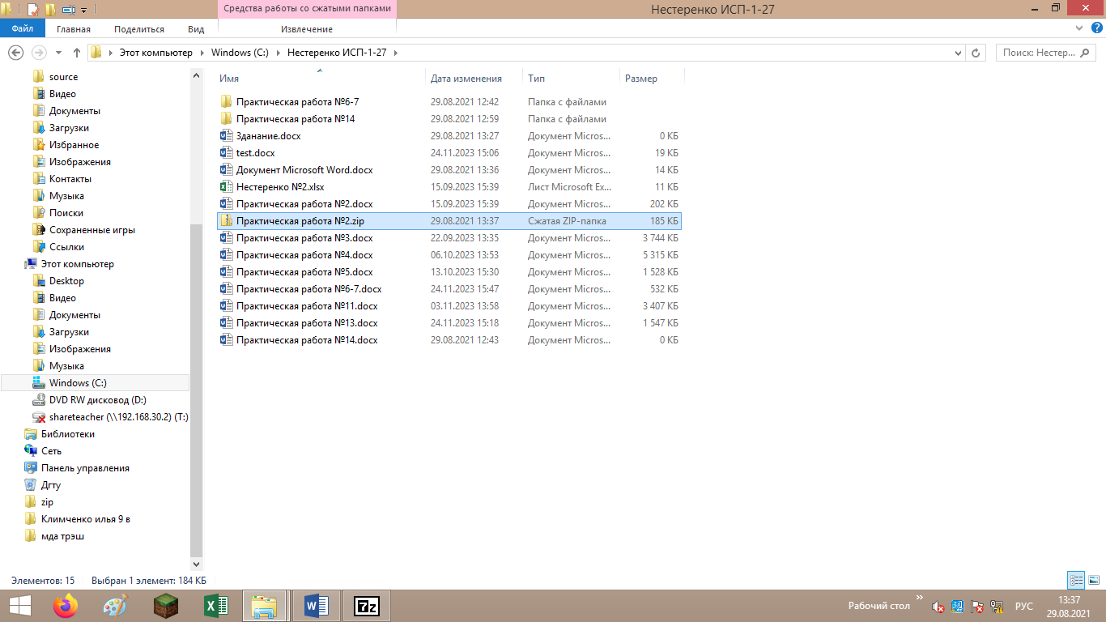
* Щелкните по кнопке ОК
* Закройте архиватор
* Удалите со съемного носителя файлы архив1.doc, архив2.doc, архив3.doc

2.5 Распакуйте созданный архив (способ I с предварительным запуском архиватора). Для этого выполните следующие действия:

* Запустите 7-Zip любым способом;
* 
* Выделите архив; 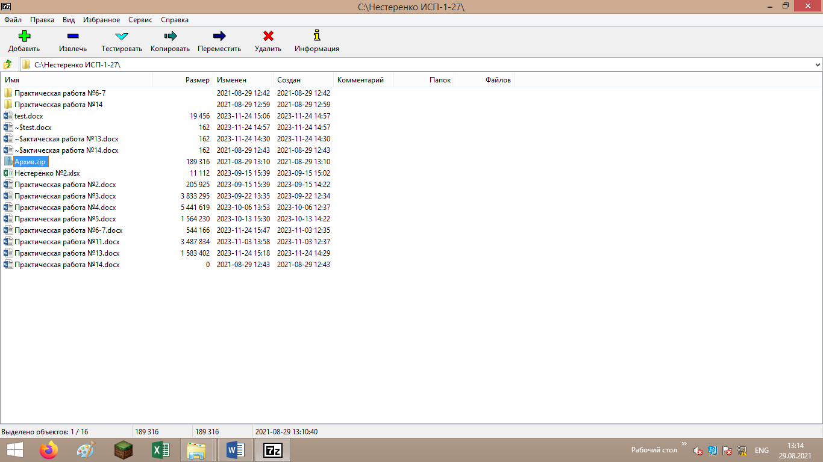
* Выполните команду Файл => 7-Zip => Распаковать или нажмите кнопку Распоковать на панели инструментов;
* 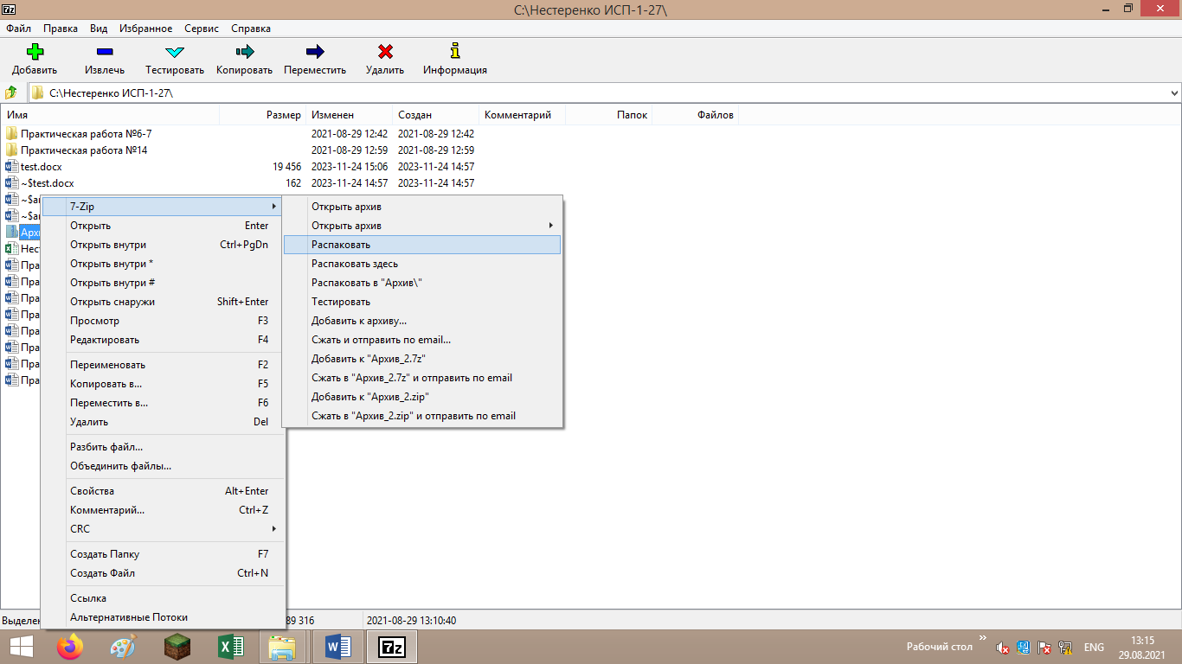
* В открывшемся окне Извлечь укажите им диска , например J:, и папку Архив1, куда должны быть помещены распакованные файлы, и нажмите кнопку Ок;
* 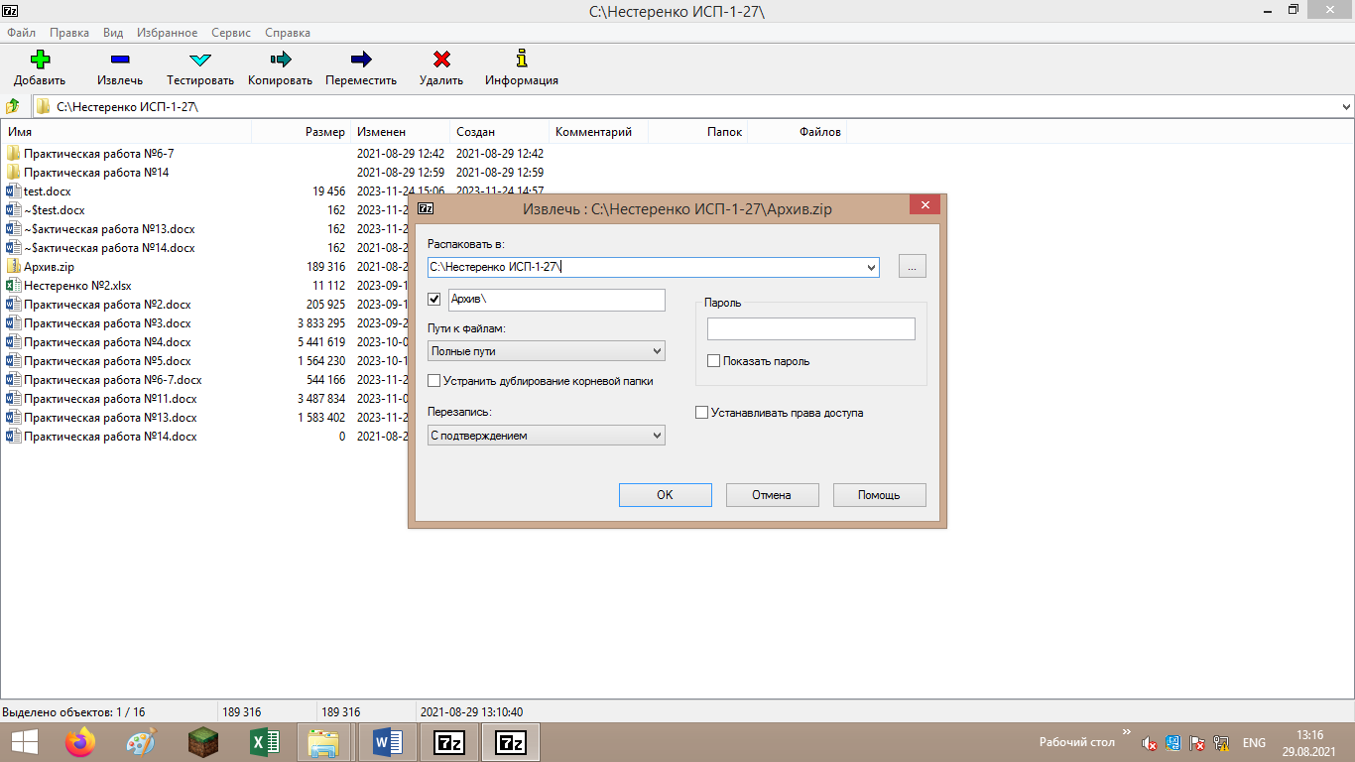
* Закройте окно программы 7-Zip;
* Откройте съемный носитель J:, удалите архивированную папку Архив и распакованную папку Архив1.

2.6 Выполните задания №1, 2 и покажите преподавателю результаты работы.

Задание №1

Создайте архив способом II с использованием контекстного меню (команды 7-Zip => Добавить к архиву…) без предварительного запуска архиватора на флешку ( или диск).

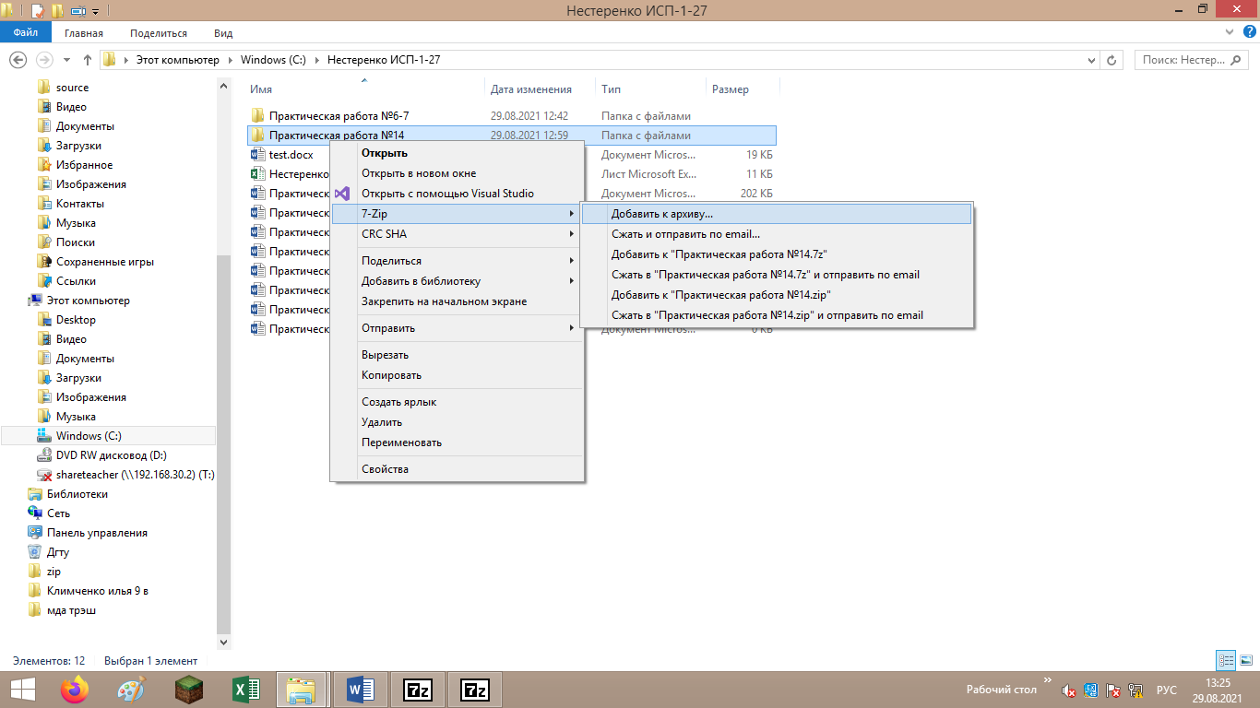

Задание №2

Распакуйте созданный архив способом II с использованием контекстного меню ( команды 7-Zip => Распаковать) без предварительного запуска архиватора. 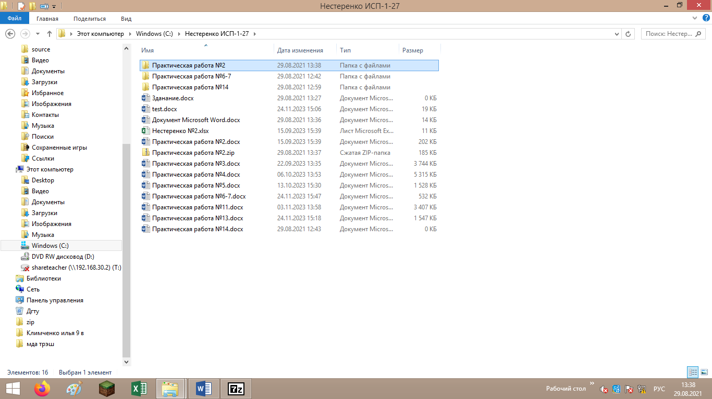

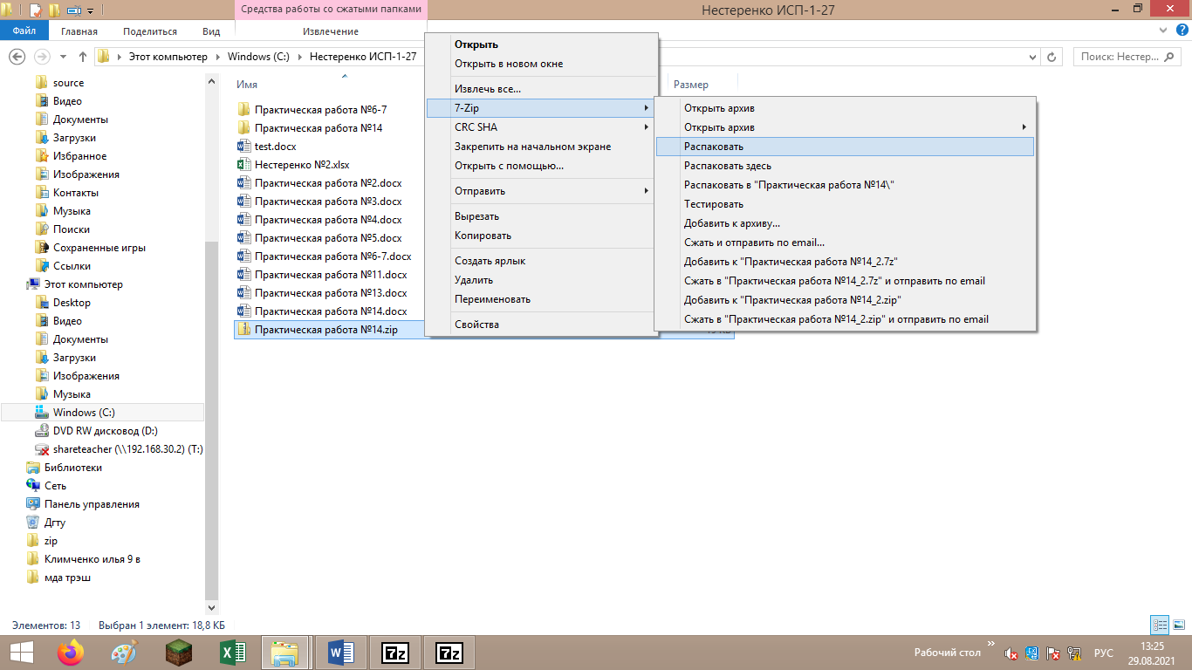

3. Выполнение зачетного задания.

Выполните зачетное задание и предъявите преподавателю результат работы.

